个人简历
姓 名 | 盛万坪 | 性 别 | 男 | 求职意向 | Java开发 | 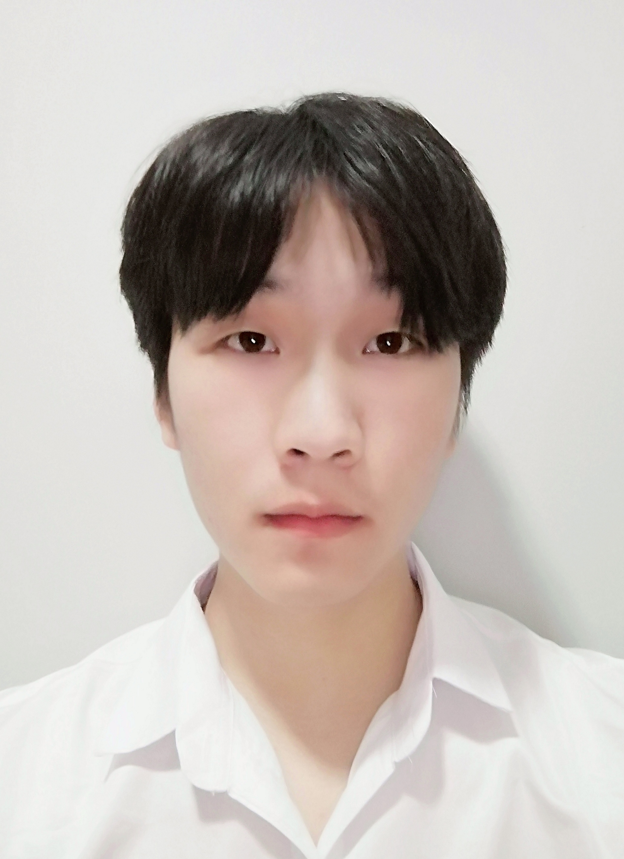
籍 贯 | 重庆市云阳县 | 民 族 | 汉 | 身体状况 | 身体健康
出生年月 | 1997年4月 | 身 高 | 178cm | 毕业时间 | 2021年7月
毕业院校 | 重庆工程学院 | 学 历 | 本科 | 所学专业 | 软件工程
联系电话 | 17784340244 |  | E-mail |  | shengwanping@foxmail.com
主修课程 | 2017.09-2020.06 重庆工程学院 软件学院 软件工程  线性代数（97/100）、高等数学（96/100）、离散数学（93/100）、Web程序设计（JAVA）（87/100）
掌握技能 | - 熟练使用Java、JavaScript语言  - 熟练SpringMVC、SpringBoot、MyBatis、Vue、jQuery等框架  - 熟练MySQL数据库编程，并能熟练编写SQL语句  - 熟练IDEA、Eclipse、WebStorm等开发工具，并有良好的编码习惯  - 了解HTML5、CSS3、JSP、Thymeleaf等前端技术
项目经历 | 2020.09 -- 2020.10 重庆工程学院 教师评价系统  项目描述：  1.项目概述：小组项目开发，分别担任前后台代码编写。统一使用IDEA开发软件，后台采用SpringBoot、MyBatis框架，数据库是MySQL，前端采用Vue和ElementUI。  2.实现功能：登录及主页界面设计、动态获取菜单、数据库设计、学生评教、统计分析等功能。  3.项目收获：提升了对业务逻辑处理的能力和编码规范，熟悉了Vue和ElementUI的常用属性，同时也加深了对SpringBoot使用的理解，对数据库进行设计，增强了对数据库逻辑分析能力和ER图绘制。  2020.01 -- 2020.02 重庆工程学院 在线考试系统  项目描述：  1.项目概述：项目以个人形式开发，使用的是Eclipse开发软件。后台采用Spring、SpringMVC、MyBatis框架，数据库是MySQL，前端采用JSP。  2.实现功能：题库导入、分科、试卷生成、在线考试、试卷查看等功能。  3.项目收获：项目中采用向JSP镶嵌Java代码的形式编写JSP页面，使用jQuery异步获取数据，后端采用SpringMVC框架实现MVC模式，并加深了对SSM集成框架的理解。  2019.06 -- 2019.07 重庆工程学院 网上购物商城  项目描述：  1.项目概述：项目以小组形式开发，使用的是Eclipse开发软件。后台采用Servlet，数据库是MySQL，前端采用JSP。  2.实现功能：用户登录注册、购物页面、订单页面等。  3.项目收获：了解了Servlet的执行过程，以及JSP和Servlet的关系。
自我评价 | 在校期间曾担任C语言、离散数学、概率论等课程课代表以及项目小组长和第二课程组长。有很好的自学能力，具有团队沟通和团队开发经验，能独立完成一个完整的项目开发，做事认真负责、吃苦耐劳。具有良好的公共关系意识，善于倾听别人的意见并完善自己。

